Государственное бюджетное образовательное учреждение
высшего профессионального образования
«Башкирский государственный медицинский университет»
Министерства здравоохранения Российской Федерации

Кафедра факультетской терапии

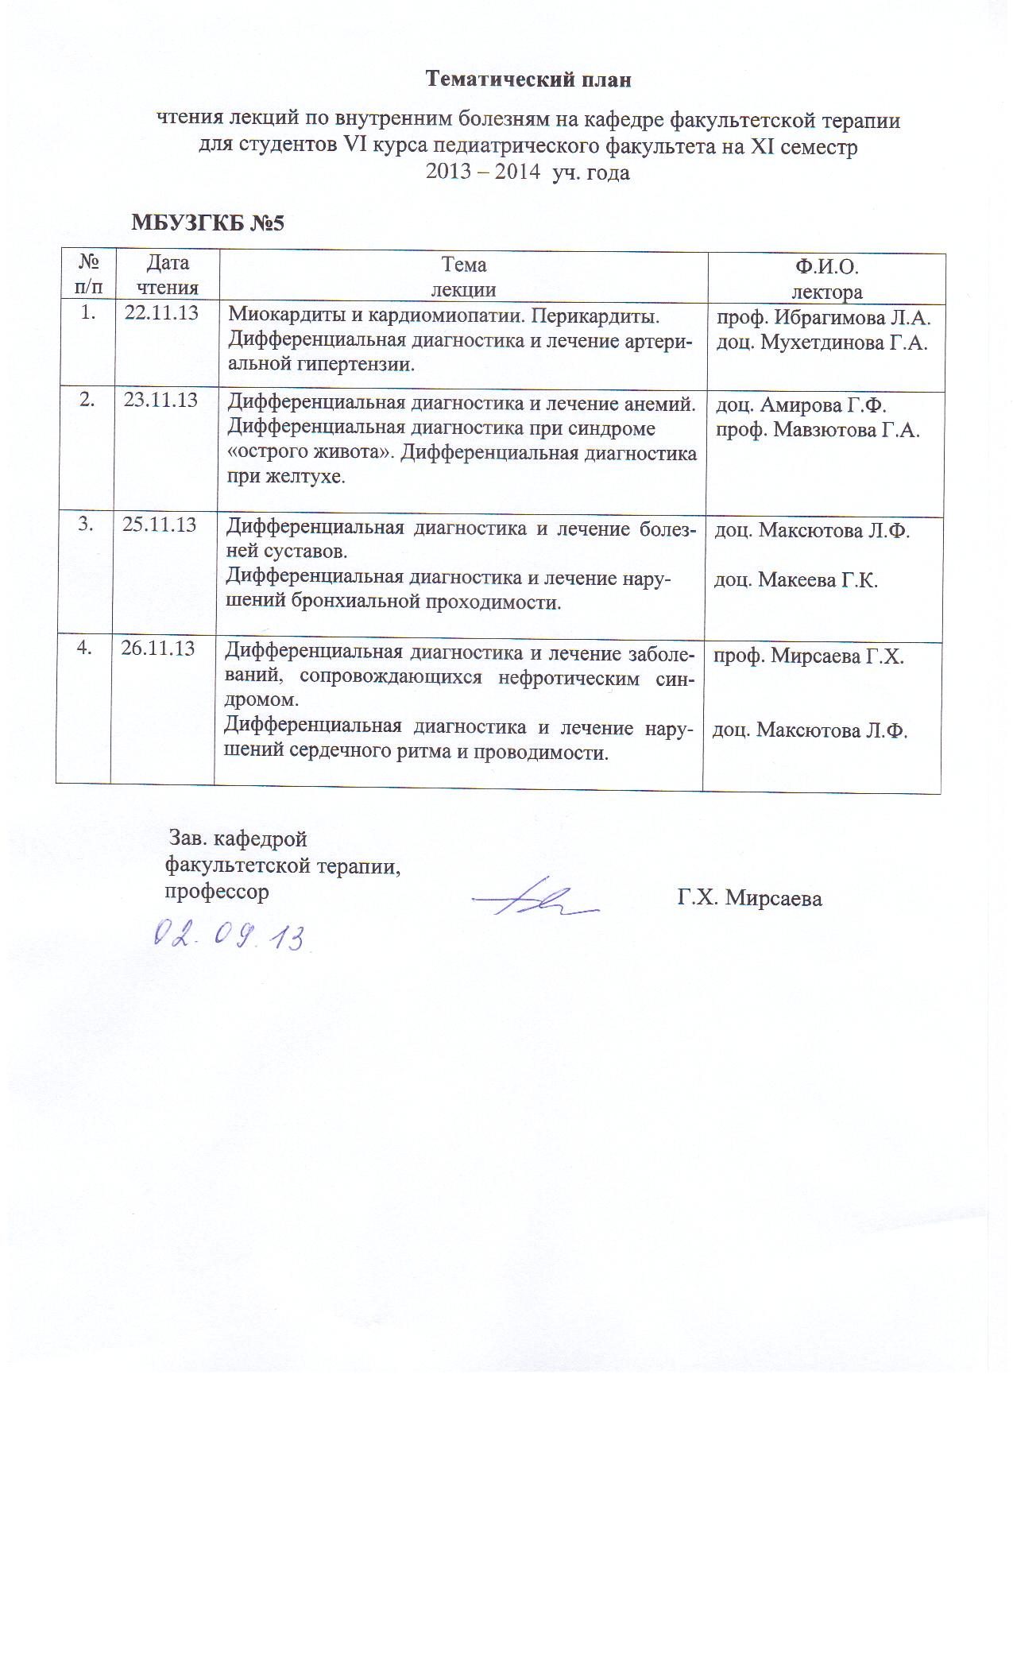
УТВЕРЖДАЮ
Зав. кафедрой ____________ Г.Х. Мирсаева
(подпись)
«26» сентября 2013г.

Методические указания для студентов
по самостоятельной аудиторной работе
по теме «Острые лейкозы»

Дисциплина «Госпитальная терапия»
Специальность 31.05.02 Педиатрия
Курс 4
Семестр VIII

Уфа
2013

Тема: Острые лейкозы
на основании рабочей программы дисциплины «Госпитальная терапия», утвержденной «5» июля 2013г.

Рецензенты:
1. Зав. кафедрой пропедевтики внутренних болезней с курсом физиотерапии, д.м.н., профессор Ш.З. Загидуллин

2. Зав. кафедрой поликлинической терапии, д.м.н., профессор А.Я.Крюкова

Автор: доцент Амирова Г.Ф.

Утверждение на заседании № 3 кафедры факультетской терапии от 26 сентября 2013г.

Тема: Острый лейкоз (ОЛ) – опухолевое заболевание кроветворной системы, характеризующееся замещением нормального костного мозга незрелыми бластными гемопоэтическими клетками без дифференциации их в нормальные зрелые клетки крови.
ОЛ – одно из тяжелых заболеваний из группы гемобластозов. Встречается у лиц любого возраста, при этом отмечаются 2 пика заболеваемости: в возрасте 3 – 4 и 60 – 69 лет. Мужчины болеют чаще, чем женщины. В большинстве случаев (20 – 40 %) при условии раннего диагностирования и своевременно начатого лечения, удается достигнуть полной ремиссии до 5 лет у 10 – 20 % больных острыми лимфобластными лейкозами (ОЛ).
Цель изучения темы: овладение врачебными умениями и навыками диагностики, лечения и профилактики острых лейкозов.
Задачи:
- ознакомление с теоретическим материалом по теме занятия по основной и дополнительной литературе;
- изучение этиологии, патогенеза, клиники, классификации, современных методов диагностики, лечения и профилактики острых лейкозов;
- интерпретация результатов лабораторных и инструментальных методов диагностики острых лейкозов.

Студент должен знать:
- до изучения темы (базисные знания):
Дисциплины | Содержание знаний
Нормальная анатомия | Знать строение кроветворных органов
Нормальная физиология | Знать нормальную схему кроветворения
Патологическая анатомия | Особенности патологоанатомической картины при острых лейкозах
Патологическая физиология | Знать схему патогенеза гемобластозов
Пропедевтика внутренних  болезней | Знать проявления клинических синдромов при остром лейкозе. Умение собрать анамнез у больного с ОЛ, провести общий осмотр, пальпацию, перкуссию, аускультацию, оценить результаты общего анализа крови.
Фармакология | Знать механизм действия цитостатических препаратов, применяемых при лечении острого лейкоза: 6 – меркаптопурина, метотрексата, цитозара, винкристина, рубомицина, преднизолона. Умение выписать рецепты.

- после изучения темы:
- этиологию и патогенез ОЛ;
- клиническую классификацию ОЛ;
- клинические симптомы ОЛ;
- показатели дополнительных методов исследований ОЛ;
- осложнения ОЛ;
- принципы лечения ОЛ;
- меры профилактики ОЛ;
- неотложные и реанимационные мероприятия при осложнениях ОЛ.

Для формирования профессиональных компетенций студент должен уметь:
- собрать анамнез, провести опрос больного или его родственников;
- выявить клинические синдромы, характерные для ОЛ;
- провести физикальное обследование больного с острым лейкозом (осмотр, пальпацию, перкуссию, аускультацию);
- поставить предварительный диагноз;
- назначить дополнительные методы исследования и дать оценку их результатам;
- Сформулировать клинический диагноз с учетом МКБ-10 и современных клинических классификаций с указанием основного диагноза, его осложнений и сопутствующих заболеваний.
- провести дифференциальную диагностику ОЛ;
- назначить медикаментозное лечение;
- оказать неотложную помощь при развитии осложнений острого лейкоза;
- провести экспертизу трудоспособности.

Для формирования профессиональных компетенций студент должен владеть:
- Методами общеклинического обследования больных острым лейкозом.
- Интерпретацией результатов лабораторных и инструментальных методов диагностики острого лейкоза.
- Алгоритмом развернутого клинического диагноза острого лейкоза по современным классификациям.
- Алгоритмом постановки предварительного диагноза.
- Основными врачебными лечебными мероприятиями при остром лейкозе.
- Алгоритмом диагностики и интенсивной терапии при осложнениях острых лейкозов.

Задания для самостоятельной аудиторной работы студентов по указанной теме:
№  п/п | Содержание  самостоятельной работы студентов | Время  в мин. | Цель  и характер деятельности студентов
1. | Курация тематических больных острым лейкозом | 40 | Умение собрать анамнез, провести физикальное обследование, сформулировать диагноз, назначить адекватное лечение
2. | Посещение с больными лечебных и диагностических кабинетов и лабораторий. Наблюдение больных в ОИТ | 30 | Участие в обследовании, (запись ЭКГ, флюорография органов грудной клетки) и лечении курируемых больных. Участие в оказании неотложной помощи при развившихся осложнениях
3. | Анализ результатов дополнительных исследований больных острым лейкозом. Оформление истории болезни курируемого больного | 20 | Умение интерпретировать результаты лабораторно-инструментальных исследований (анализов крови, рентгенограмм, коагулограмм, миелограмм, ЭКГ)
4. | Работа с компьютерными тренинговыми программами, мультимедийным атласом, аудио- и видеоматериалами | 20 | Закрепление знаний по теме, самопроверка уровня усвоения материала.
 | Итого | 110

- Ознакомиться с теоретическим материалом по теме занятия с использованием конспектов лекций, рекомендуемой учебной литературой.

2) Ответить на вопросы для самоконтроля:
- Классификация острых лейкозов.
- Этиология острых лейкозов.
- Что известно о патогенезе острых лейкозов.
- Основные клинические симптомы острых лейкозов.
- Какие дополнительные методы обследования используются при подозрении на острый лейкоз?
- Дифференциальный диагноз.
- Принципы лечения острых лейкозов.
- Какие побочные эффекты встречаются при терапии цитостатиками?
- В чем заключается симптоматическая терапия острых лейкозов?
- Каков прогноз состояния больного острым лейкозом?

- Проверить свои знания с использованием тестового контроля

1. ИСЧЕЗНОВЕНИЕ КЛИНИЧЕСКИХ ПРИЗНАКОВ БОЛЕЗНИ У БОЛЬНОГО ОСТРЫМ ЛЕЙКОЗОМ, НОРМАЛИЗАЦИЯ СОСТАВА ПЕРИФЕРИЧЕСКОЙ КРОВИ С СОХРАНЕНИЕМ В МИЕЛОГРАММЕ 1,5 % БЛАСТНЫХ КЛЕТОК ЧЕРЕЗ 10 МЕСЯЦЕВ ОТ НАЧАЛА ЗАБОЛЕВАНИЯ СВИДЕТЕЛЬСТВУЕТ О
1) выздоровление
2) частичная ремиссия
3) полная ремиссия
4) переход в хроническую форму
5) все ответы неправильные
Эталон ответа: 2
2. ПРИЗНАКИ, ХАРАКТЕРНЫЕ ДЛЯ ГИПЕРПЛАСТИЧЕСКОГО СИНДРОМА
1) снижение массы тела, лихорадка, поты, слабость
2) одышка, сердцебиение, систолический шум во всех точках
3) увеличение селезенки, печени, лимфатических узлов, миндалин
4) кожные геморрагии петехиально-пятнистого характера
5) поражения кожи, мозговых оболочек, почек, миокарда, легких

Эталон ответа: 3

3. ПРИЗНАКИ, ОТЛИЧАЮЩИЕ ОСТРЫЙ МИЕЛОБЛАСТНЫЙ ЛЕЙКОЗ ОТ ХРОНИЧЕСКОГО МИЕЛОЛЕЙКОЗА
1) наличие увеличенной селезенки
2) наличие бластов в лейкограмме
3) отсутствие в лейкограмме переходных форм между бластами и зрелыми гранулоцитами.
4) анемия
5) увеличение лимфатических узлов
Эталон ответа: 3

4) решение ситуационных задач

Образец типовой задачи
Больной Г., 15 лет, поступил в клинику 11/ХI с жалобами на боли в животе, общую слабость, плохой аппетит. Заболел в сентябре этого года, когда впервые появились боли в животе, общая слабость, затем ухудшился аппетит; присоединились лихорадка, бледность кожных покровов.
При поступлении состояние тяжелое, больной вял, умеренно бледен, в контакт вступает неохотно. Отмечается небольшое увеличение периферических лимфоузлов, незначительная болезненность при поколачивании по грудине, единичные геморрагии на голенях. Селезенка незначительно увеличена. Печень прощупывается на 4 см ниже реберной дуги.
Данные исследования крови: Эр. 2,510¹²/ л; Нв – 78 г/л; Цв. пок. – 1,0; тромбоциты – 80 ×·10⁹/л, Л – 120 ×10⁹/л; бластные клетки – 77%; пал – 1%; сегм. – 2%, лимф. – 20%, нормобласты – 2:100; СОЭ – 49 мм/час.
Миелограмма: бластные клетки – 92%; тест на пероксидазу «+»
Вопросы к задаче:
1. Ваш предварительный диагноз?
2. Назовите особенности общего анализа крови при данном заболевании.
3. Перечислите заболевания, с которыми следует проводить дифференциальный диагноз.
4. Назовите причины анемии и тромбоцитопении при данном заболевании.
5. Перечислите основные синдромы, характерные для данного заболевания.
6. Назовите осложнения при этом заболевании.
7. Перечислите группы лекарственных препаратов, применяемых при лечении данного заболевания.
Ответ:
1. Острый миелобластный лейкоз.
2. Особенности анализа крови – «лейкемическое зияние», бластемия, анемия, тромбоцитопения, лейкоцитоз.
3. В начальном периоде острый лейкоз может симулировать грипп, инфекционный мононуклеоз, инфекционный лимфоцитоз, сепсис, лейкемоидные реакции лимфоидного и миелоидного типов; гипопластическую анемию; ревматическую лихорадку – при костно–суставном синдроме о. лейкоза; дифтерию или некротическую ангину; геморрагические диатезы – болезнь Верльгофа; геморрагический васкулит.
4. 1) Вытеснение эритронормобластов и мегакариобластов пролиферирующими лейкозными клетками;
2) задержка созревания клеток эритроидного ряда;
3) чрезмерное разрушение зрелых клеток;
4) геморрагии;
5) уменьшение продолжительности жизни эритроцитов.
5. Гиперпластический синдром;
– геморрагический;
– анемический;
– интоксикационный;
– костно-суставной;
– легочно-плевральный;
– сердечно-сосудистый;
– кишечный;
– неврологический;
6. Истощение; сердечно-сосудистая недостаточность; геморрагический синдром; некротические поражения кожи и слизистых; вторичные инфекции (сепсис, пневмонии)
7. Кортикостероидные гормоны;
– антиметаболиты (метотрексат);
– алкилирующие соединения (циклофосфан);
– алкалоиды розового барвинка (винкристин);
– противоопухолевые антибиотики (рубомицин);
– препараты бактериального происхождения (L – аспарагиназа).

Формы контроля освоения заданий по самостоятельной аудиторной работе по данной теме.
- Демонстрация преподавателю приобретенных самостоятельно практических умений и навыков, результатов интерпретации данных лабораторных и инструментальных исследований, результатов курации тематических больных, формулировку клинического диагноза, составление плана обследования и лечения курируемого больного.
- Решение тестовых заданий и ситуационных задач.

Рекомендуемая литература (основная и дополнительная):

п/№ | Наименование | Автор (ы) | Год, место издания | Кол-во экземпляров
 |  |  |  | в биб-лиотеке | на ка-федре
1 | 2 | 3 | 4 | 7 | 8
 | Маколкин В.И. Внутренние болезни [Электронный ресурс]: учебник /http://www.studmedlib.ru/book/ISBN9785970422465.html | В. И. Маколкин, С. И. Овчаренко, В. А. Сулимов. | М.: Гэотар Медиа, 2012. - 768 с. | Электронный ресурс | Электронный ресурс
 | Внутренние болезни: учебник с компакт-диском: в 2 т: рек. УМО по мед. и фармац. образованию вузов России для студ. мед. вузов | Под ред. Н. А. Мухина, В. С. Моисеева, А. И. Мартынова. | М. : Гэотар Медиа, 2010 - Т. 1 - 649 с., Т. 2. - 615 с | 100 | 10
 | Внутренние болезни [Электронный ресурс]: учебник в 2-х томах. http://www.studmedlib.ru/book/ISBN9785970414217.html | Под ред. Н.А. Мухина, В.С. Моисеева, А.И. Мартынова. | М: ГЭОТАР-Медиа, 2010. - 1264 c. | Электронный ресурс | Электронный ресурс
 | Фомина, И. Г. Внутренние болезни [Электронный ресурс] : учебник. http://www.studmedlib.ru/book/ISBN5225039774.html | И. Г. Фомина, В. В. Фомин [и др.] | М.: Медицина, 2008. - 720 с. | Электронный ресурс | Электронный ресурс

3.4.2. Дополнительная литература
Таблица 12
п/№ | Наименование | Автор (ы) | Год, место издания | Кол-во экземпляров
 |  |  |  | в библиотеке | на кафедре
1 | 2 | 3 | 4 | 7 | 8
 | Внутренние болезни: руководство к практическим занятиям по факультетской терапии [Электронный ресурс]: учебное пособие для студентов обучающихся по спец. 060103.65 "Педиатрия", рек. УМО по мед. и фармац. образованию вузов России / http://www.studmedlib.ru/book/ISBN9785970411544.html | В. И. Подзолков, А. А. Абрамова, О. Л. Белая [и др.] ; под ред. В. И. Подзолкова. | М. : Гэотар Медиа, 2010. - 640 с. : | Электронный ресурс | Электронный ресурс
2 | Избранные лекции по внутренним болезням: в 3-х частях: учебное пособие для студентов по спец. «Педиатрия»: Ч.3  Болезни органов пищеварения, почек, крови и соединительной ткани: учебное пособие. | Под ред. Р. М. Фазлыевой. | - Уфа: Здравоохранение Башкортостана, 2008 -290 с. - .Ч. 3 | 148 | 12
3 | Избранные лекции по внутренним болезням [Электронный ресурс]: в 3-х частях: учебное пособие для студентов по спец. "Педиатрия» Ч. 3: Болезни органов пищеварения, почек, крови и соединительной ткани: учебное пособие// Электронная учебная библиотека: полнотекстовая база данных / ГОУ ВПО Башкирский государственный медицинский университет; авт.: А.Г. Хасанов, Н.Р. Кобзева, И.Ю. Гончарова. – Электрон. режим доступа: http://92.50.144.106/jirbis/. | Под ред. Р. М. Фазлыевой. | БГМУ, 2009-2012. | Электронный ресурс | Электронный ресурс

